Rešavanje konfliktnih situacija

Aleksa Milenović, IN30/2017

1.Izmena podataka apoteke

Opis funkcionalnosti:

Svaki administrator apoteke može da uređuje profil apoteke, pod uslovom da je provereno da on radi bas u njoj. On otvara stranicu podataka o apoteci, menja podatke koje zeli i pritiskom na dugme potvrdjuje izmene.

Opis problema:

Prilikom izmene podataka moze se desiti da su dva ili vise administratora apoteka, koji rade u istoj ovoj apoteci, takodje poslali zahtev za izmenu podataka apoteke. Neophodno je obezbediti da ne dolazi do preplitanja i da se samo prvi zahtev upiše u bazu.

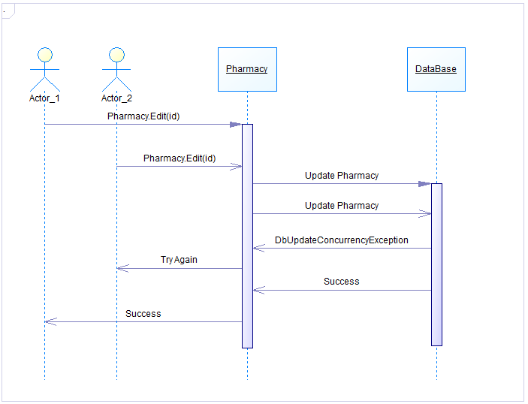

Rešenje problema:

Za rešavanje ovog problema korišćen je optimistički metod, zato što je veoma mala verovatnoca dogadjanja ove vrste preplitanja. Prilikom pokušaja upisivanja promena može desi da se neka promena već izvršila u bazi dok je administrator kucao vrednosti koje je hteo da izmeni. Kako bi se ovakve situacije mogle detektovani uvedeno je polje „RowVersion“. Prilikom upisa vrši se provera da li se razlikuju vrednosti „RowVersion“-a i ako se razlikuju dolazi do izuzetka „DbUpdateConcurrencyException“ prilikom kog se ovaj zahtev nece dovrsiti i samim tim nece se modifikovati vrednosti podataka apoteke u bazi. Administrator apoteke se obaveštava o grešci.

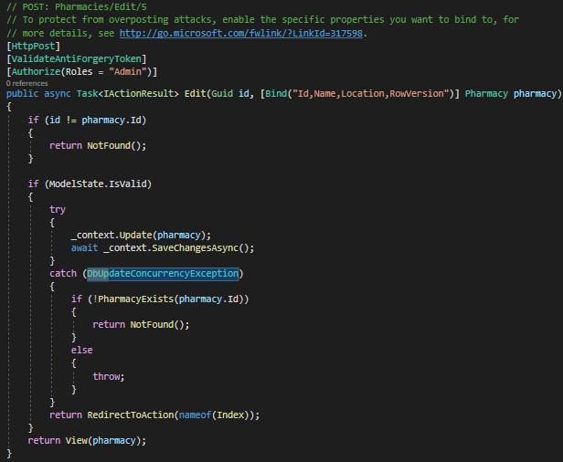

2.Rezervacija termina kod dermatologa

Opis funkcionalnosti:

Pacijent ima mogucnost rezervacije termina koje je administrator apoteke vec unapred kreirao.

Opis problema:

Prilikom rezervacije termina korisnik salje zahtev za njegovo zauzimanje, medjutim moze doci da dva pacijenta u isto vreme posalju zahtev gde se treba obezbediti rezervacija prvog poslatog.

Rešenje problema:

Kao i u prethodnom primeru ovaj problem je resen koriscenjem optimisticke metode. Prilikom pokušaja rezervacije moze se desiti da se termin vec zauzeo u bazi. Radi detekcije ovih situacija ponovo je uvedeno polje „RowVersion“. Prilikom upisa vrši se provera da li se razlikuju vrednosti „RowVersion“-a i ako se razlikuju dolazi do izuzetka „DbUpdateConcurrencyException“. Pacijent je obavesten ukoliko nije u mogucnosti da rezervise termin.

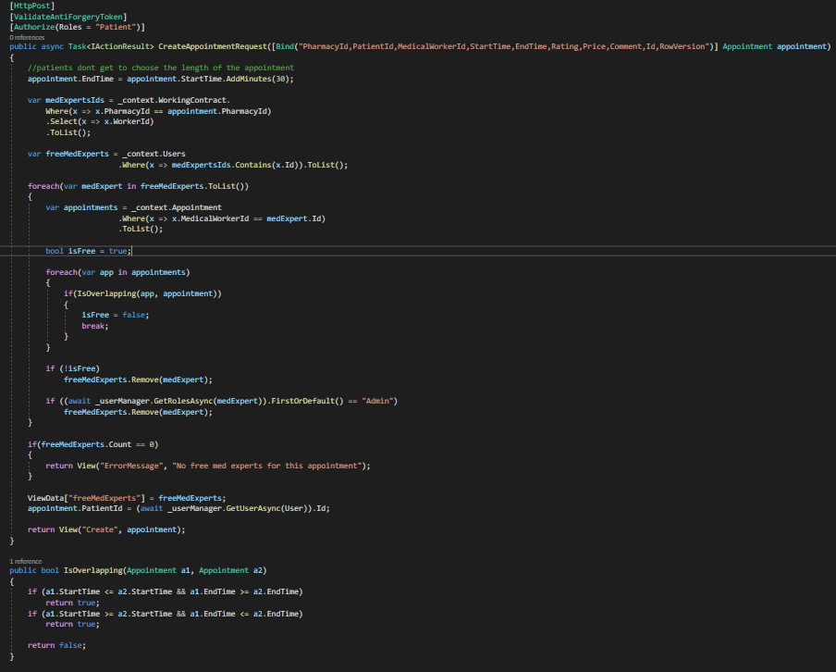

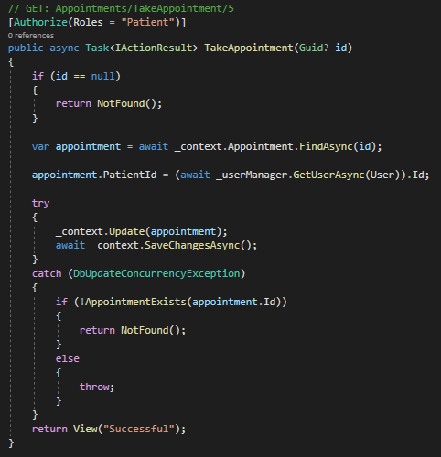

3.Prihvatanje zahteva za godisnji odmor

Opis funkcionalnosti:

Pacijent

Opis problema:

Prilikom

Rešenje problema:

Za